**APLICACIÓN 4.-Aplicación móvil que accede a los Datos del Dispositivo, mostrando el nombre del dispositivo, la versión del Phonegap que se utilizó para subir la aplicación, la versión del Android del Dispositivo y el UUID** (Universally Unique Identifier o Identificador único y universal) del equipo, que es un valor único de 128 bits.

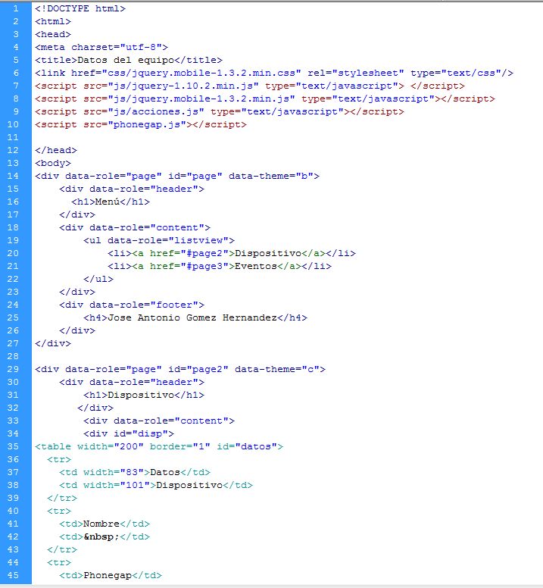

**Continuación index…**

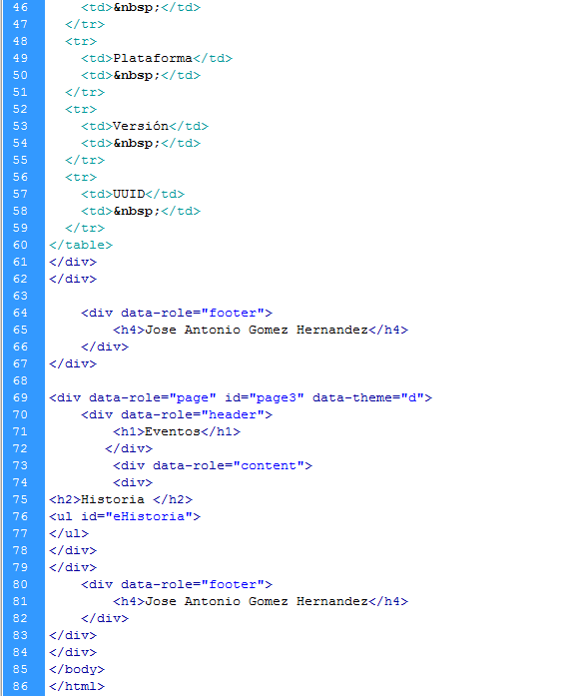

**ARCHIVO acciones.js que va dentro de la carpeta js**

